Карта возможностей и затруднений педагога
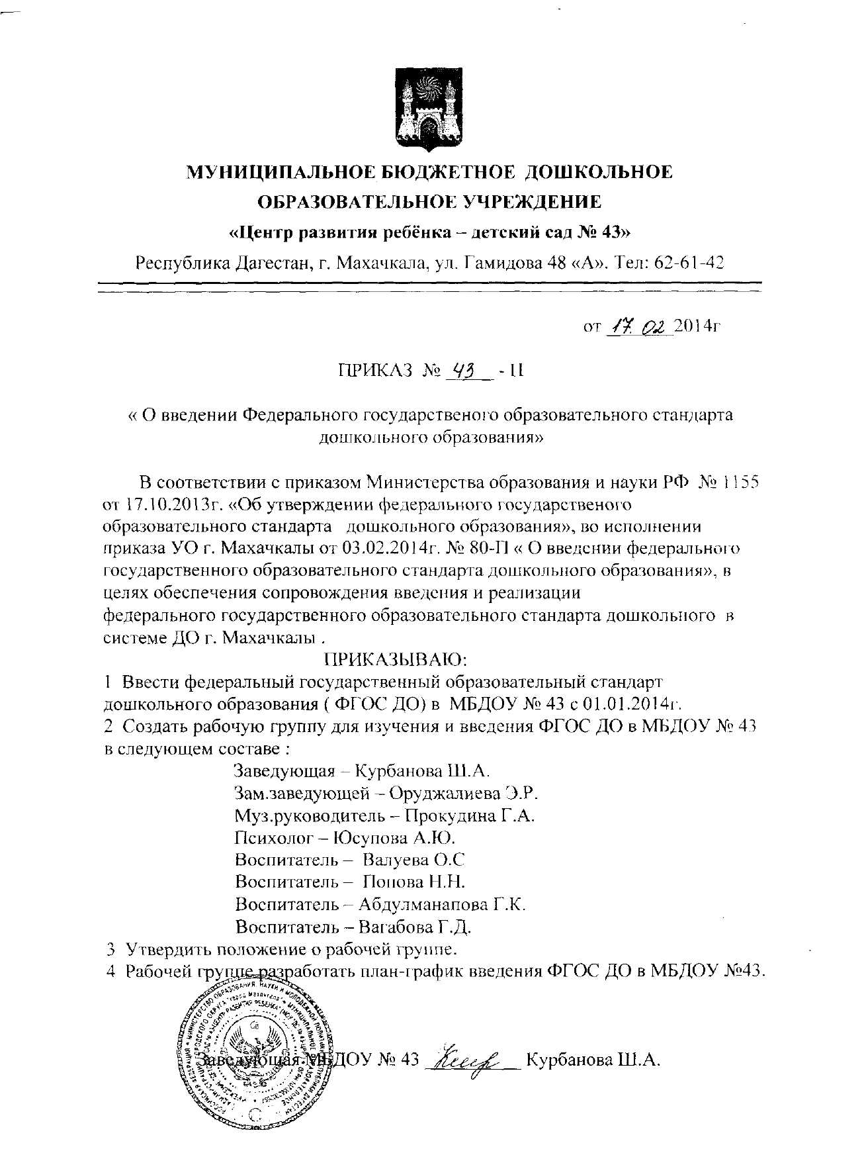

 | Раздел деятельности | 3 | 2 | 1 | 0
1  3  4  5 | Знание нормативно-правовых документов (ФГОС, СанПиН и т.п.)
 | Изученность обновленной программы «От рождения до школы»»
 | Знание особенностей возраста и организации жизни детей своей группы
 | Планирование воспигатсльно-ооразовательной работы с детьми в соответствии с ФГОС
 | Образовательная область «Физическое развитие»
6 | Развитие игровой деятельности
7 | Образовательная область «Познание»
8  9  10  11  12 | Развитие сенсорной культуры
 | Развитие кругозора и познавательно-исследовательской дея1ельности
 | Развитие математич. Представлений
 | Образовательная область «Социально-коммуникативная»
 | Развитие социальных представлений о мире людей, нормах взаимоотношений с взрослыми и сверстниками
13  14 | Образоват. область «Развитие речи»
 | Образовательная область «Художественно - эстетическое»
, 15 | Х\дожественное творчество
16 | Музыка»
17 | Использование проблемных ситуаций в работе с детьми
18 | Использование проектного метода в работе с детьми
: 19 | Организация совместной НОД взрослого и детей с учетом интеграции образовательных областей |  | .__— | ——
20  21 | Образовательная деятельность в режимных моментах
 | Организация развивающей среды для самостоятельной деятельности детей в центрах активности
22  23 | Воспитание у детей нрав, норм и правил
 | Здоровьесбсрегающие технологии
24 | Взаимодействие с родителями
25 | Проведение праздников и развлечений
26  27 28 | Ребенок знакомится с малой Родиной - родным краем, городом
 | Ребенок познает родную страну и мир
 | Ребенок в поликультурной и полиэтнической среде
3- могу поделиться опытом;
2- знаю
1- затрудняюсь, требуется помощь опытного педагога;
0- не имею представления
Ф.И.О.

